
MINISTÉRIO DA EDUCAÇÃO
INSTITUTO FEDERAL FARROUPILHA
REITORIA
Rua Esmeralda, 430 – Faixa Nova – Camobi – CEP 97110-767 – Santa Maria/RS
Fone/Fax: (55) 3218 9800 / E-mail: reitoria@iffarroupilha.edu.br

REGULAMENTO DO III ENCONTRO DOS CURSOS DE PÓS-GRADUAÇÃO E O III SEMINÁRIO DE PESQUISA EM PÓS-GRADUAÇÃO DO IF FARROUPILHA
Da característica, da finalidade e da abrangência

Art. 1º O presente Regulamento estabelece diretrizes gerais referentes à realização do III Encontro dos Cursos de Pós-graduação e o III Seminário de Pesquisa em Pós-Graduação, do IF Farroupilha.

Art. 2º O Encontro dos Cursos de Pós-graduação e o Seminário de Pesquisa em Pós-Graduação é um evento promovido pela Coordenação de Pós-graduação do IF Farroupilha. Conta com a participação dos servidores e estudantes vinculados a pós-graduação da instituição.

Art. 3º O Encontro dos Cursos de Pós-graduação e o Seminário de Pesquisa em Pós-Graduação tem por finalidade criar um espaço acadêmico que favoreça o debate e a interação entre os estudantes e professores de pós-graduação bem como para a socialização, discussão e apresentação dos resultados das pesquisas, realizadas no âmbito dos cursos de Pós-Graduação do IF Farroupilha, considerados fundamentais para a consolidação das ações locais/regionais no que tange a produção de conhecimentos nos espaços/tempos de abrangência da Instituição.

Da Participação e Das inscrições

Art 4° As inscrições para o evento acontecerão no período de 20 de julho a 22 de agosto de 2016, através do endereço eletrônico: http://conferencias.iffarroupilha.edu.br/index.php/eventopos/eventopos/index

Art. 5º Poderão inscrever-se no evento estudantes matriculados nos cursos de Pós-Graduação do IF Farroupilha.

Art. 6º A inscrição com apresentação de trabalhos somente será permitida aos estudantes matriculados nos Cursos de Pós-Graduação do IF Farroupilha.

Art. 7º Serão disponibilizadas 100 (cem) vagas para inscrições presenciais.

Art. 8º Servidores poderão participar apenas na condição de ouvinte desde que inscritos na VII Mostra da Educação Profissional e Tecnológica.

Dos trabalhos e da submissão

Art. 9º Os trabalhos inscritos deverão envolver obrigatoriamente estudantes e servidores, sendo necessário que um professor atue na condição de orientador.

Art 10. A inscrição dos trabalhos é de inteira responsabilidade do autor e seu orientador.

Art. 11. Todos os trabalhos deverão ser inscritos e submetidos via site, não sendo aceito outra forma de inscrição e submissão.
Art. 12. Serão aceitos somente trabalhos na modalidade artigo científico que deverão ter entre dez (10) e vinte (20) laudas incluindo texto, tabelas e/ou figuras(Anexo I).
Art. 13. Cada inscrito poderá participar, na condição de autor principal em apenas um trabalho.
Art. 14. Os trabalhos submetidos deverão obrigatoriamente se vincular a um dos eixos do evento, quais sejam:
I. Gestão educacional, políticas públicas e currículo;
II. Formação de Professores, Tecnologias Educacionais e aprendizagem;
III. Agroecologia, Recursos Naturais, Práticas inovadoras e temáticas emergentes em educação.
Do aceite e da apresentação dos trabalhos

Art 15. Serão aceitos trinta (30) trabalhos para apresentação

Art 16. Todos os trabalhos serão avaliados por pareceristas ad hoc.

Art. 17. Somente os trabalhos aprovados serão apresentados e publicados.

Art. 18. Autores que tiverem trabalhos indeferidos poderão participar do evento como ouvinte.
Art. 19. É responsabilidade do autor principal à apresentação do trabalho, uma vez que o certificado de apresentação será elaborado, tão somente, em seu nome.
Art. 20. A apresentação dos trabalhos aprovados será na forma de comunicação oral.
Art. 21. Os trabalhos poderão ser realocados a partir da avaliação dos pareceristas ad hoc ou de necessidade especifica da Coordenação Geral do Evento.
Art. 22. Todas as salas de discussão serão coordenadas por um (a) professor (a), indicada pela Comissão Científica do evento.
Art. 23. O tempo previsto para a apresentação será de 10 minutos. O debate ocorrerá ao final de todas as apresentações da sala e será mediado pelo(s) Coordenador da Sala.
Art. 24. Todos os apresentadores deverão comparecer nas salas com 10 minutos de antecedência para organização dos materiais da apresentação e confirmação de presença.
Das competências
Art. 25. São competências do Instituto:
I – Designar a Comissão Organizadora do Evento;
II – Disponibilizar a área para a apresentação dos trabalhos;
III – Fornecer crachás de identificação aos componentes das equipes;
IV – Coordenar a montagem, ornamentação e desmontagem dos trabalhos;
V – Manter a limpeza do local de exposição.
Art. 26. São competências da Comissão Organizadora:
I – Providenciar os recursos humanos necessários para a realização do evento;
II – Receber e homologar as inscrições, levando em consideração o espaço físico disponível;
III – Criar estratégias de divulgação do Evento.
Art. 27. São competências dos participantes:
I – Realizar a inscrição via site;
II – Trazer todo o material necessário à apresentação dos trabalhos;
III – Manter o espaço de seu trabalho em boas condições de ordem e limpeza;
IV – Utilizar o crachá de identificação;
Art. 28. São competências dos orientadores:
I – Acompanhar, orientar e supervisionar a redação do artigo científico, bem como assegurar sua entrega, na data prevista, para a Comissão Organizadora;
II– Acompanhar, orientar e assessorar os estudantes participantes quando necessário;
Das disposições gerais
Art. 29. Cabe aos inscritos cumprir todas as disposições contidas nesse regulamento ou em normas complementares.
Art. 30. Os campi que programarem salas para participarem do evento através da transmissão por WEB TV serão responsáveis pela certificação dos participantes.
Art. 31. Os casos omissos nesse Regulamento serão resolvidos pela Comissão Organizadora.

ANEXO I
ORIENTAÇÕES PARA A REDAÇÃO DO ARTIGO CIENTÍFICO
Para efeito de padronização gráfica, os trabalhos devem seguir, rigorosamente, as normas abaixo especificadas.

- Modelo
1. O texto dos originais deverá conter os seguintes elementos: título, nomes dos autores (máximo 3), palavras-chave (no máximo três), introdução, referencial teórico, metodologia, resultados e discussões, conclusões e referências.
2. Os artigos científicos deverão ter entre (10) dez e (20) vinte laudas incluindo texto, tabelas e/ou figuras.
3. O texto deverá iniciar com o título em letras maiúsculas, fonte Arial, tamanho 12, em negrito, centralizado com, no máximo 20 palavras.
4. Após duas linhas (espaços) do título devem aparecer os nomes completos dos autores, devendo-se redigir o sobrenome do autor, em caixa alta, separados por ponto e vírgula, fonte Arial, tamanho 10 e alinhados à direita. O nome do apresentador deverá ser o primeiro listado, seguido do nome do orientador e na sequência dos demais autores. Ao lado de cada nome deverá ser incluído numeração em nota de rodapé indicando Formação Profissional, Instituição ou campus de origem, Curso de Pós-graduação vinculado e e-mail para contato.
Ex. RIBEIRO, Roberta Alves;
5. A seção resumo deve ter no máximo 200 (duzentas) palavras, com informações breves apresentando o problema de pesquisa, objetivos, metodologia, principais resultados e conclusões do trabalho. Deve estar em parágrafo único e não deve conter referências. A palavra RESUMO deverá ser digitada em negrito e caixa alta seguida de dois pontos.
6. Um espaço abaixo do resumo deverá aparecer a expressão Palavras-chave: e, na mesma linha até três, separadas por ponto e virgula.
7. Os subtítulos, a exemplo (INTRODUÇÃO, REFERENCIAL TEÓRICO, METODOLOGIA, RESULTADOS E DISCUSSÕES, CONCLUSÃO E REFERÊNCIAS) devem ser digitadas em caixa alta, negrito, sem número indicativo da seção e sem ponto.
8. A seção Introdução deve ser breve. Justificar o trabalho, apresentar o problema de pesquisa de forma clara e precisa. O último parágrafo deve conter os objetivos do trabalho realizado.
9. O referencial teórico precisa sustentar a pesquisa e mapear os principais estudos na área de conhecimento do trabalho.
10. A metodologia deve ser concisa, mas suficientemente clara para apresentar o trajeto desenvolvido pelo(s) pesquisador (es) para a construção da investigação.
11. A seção de resultados e discussões devem conter os dados obtidos com a investigação e a discussão dos resultados. Essa última precisa ser fundamentada, indicando sua relevância e possíveis limitações.
12. As tabelas e/ou figuras (fotografias, gráficos, desenhos) quando presentes devem ser elaborados de forma a apresentar qualidade necessária á boa reprodução. Devem ser gravados no programa Word para possibilitar correções. Devem ainda ser inseridas no texto e numeradas em algarismos arábicos. Nas tabelas o título deve ficar acima e nas figuras, o título deve ficar abaixo. Exemplo:
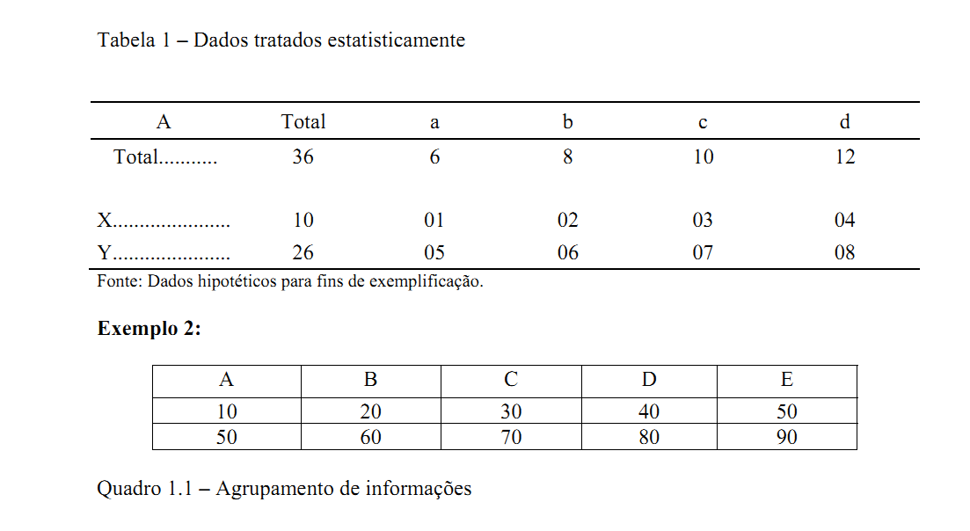
Figura 1: Fonte MDT 2012
13. A seção conclusões deve ser elaborada com base nos objetivos do trabalho. .
14. O corpo do texto deverá ser digitados com fonte Arial 11 (Word for Windows), espaçamento 1,5 entre linhas, folha A4, em área com margens de 2,5 cm (inferior, direita) e 3,0 cm (esquerda e superior).
15. As citações devem seguir a NBR 10520, de agosto de 2002, da ABNT, a qual determina que:
- citações diretas com menos de três linhas devem vir inseridas no texto e colocadas entre aspas duplas. Deve constar a indicação do autor da citação
Exemplos:
No final da citação: “Citação” (SANTOS, ano, p. 159).
No início ou inserida no texto: Segundo Santos (ano, p. 159) “Citação”, ou ainda, Santos (ano, p. 159) diz que: “[...] citação”.
- citações diretas com mais de três linhas devem ser destacadas com recuo de 4 cm da margem esquerda, com letra menor que a do texto e sem aspas. Ao final, deve constar: (SOBRENOME DO AUTOR CITADO, ano, p. 123).
- citações indiretas, ou seja, texto baseado na obra do autor consultado deve ser adotado o mesmo critério anterior para a referência do autor; se fora dos parênteses, o sobrenome começa com maiúscula e depois letras minúsculas; se entre parênteses, o sobrenome aparece em letras maiúsculas.
16. As referências deverão estar em ordem alfabética. Seguindo NBR 6023 de agosto de 2002. Segue alguns exemplos:
- Livro
SOBRENOME, Nome do autor. Título da obra. Cidade: Editora, Ano.
Autor(a) repetido
______. Título da obra. Cidade: Editora, Ano.
- Parte de obra com autor específico
SOBRENOME, Nome do autor do capítulo, da seção ou do artigo. Título do capítulo, seção ou artigo. In: SOBRENOME, Nome do autor/organizador (org.). Título da obra. Cidade: Editora, p. x-y (número das páginas do capítulo ou artigo), Ano.
- Monografia
SOBRENOME, Nome do autor. Título da monografia. xx f. (quantidade de folhas) Monografia (Departamento no qual a monografia foi defendida) – Nome da Faculdade, Nome da Universidade, Cidade, Ano.
- Artigo de uma revista com autor definido
SOBRENOME, Nome do autor. Título do artigo. Nome da revista, estado, volume, número da revista, p. x-y (número das páginas de início e fim do artigo), mês, ano.
[Exemplo de artigo de um jornal com autor definido]
SOBRENOME, Nome do autor. Título do artigo. Nome do jornal, estado, p. x-y (número das páginas de início e fim do artigo), dia, mês, ano.
- Dissertação/Tese
SOBRENOME, Nome do autor. Título da tese. xx f. (quantidade de folhas). Tese (Doutorado em – área de estudo) – Departamento em que a tese foi defendida, Nome da universidade, cidade, estado, ano.
- Informação de Internet
SOBRENOME, Autor. Título. Disponível em:
<http://www.endereço completo do site. Acesso em: dia, mês, ano, hora.
- Trabalho apresentado em evento
SOBRENOME, Autor. Título. In: Nome do evento, ano, cidade. Anais... (nome dos anais). Cidade: Instituição organizadora do evento, ano. p. xx (páginas da publicação nos anais do evento).
- Documentos oficiais e normas técnicas
ASSOCIAÇÃO BRASILEIRA DE NORMAS TÉCNICAS. NBR 6022: informação e documentação: artigo em publicação periódica científica impressa: apresentação. Rio de Janeiro, 2003.
BRASIL. Constituição (1988). Emenda constitucional n° 9, de 9 de novembro de 1995. Lex: legislação federal e marginalia, São Paulo, v. 59, p. 1966, out./dez. 1995.
- Obra com vários autores e autoras
SOBRENOME, Nome et al. Título da obra. Estado, Cidade: Editora, ano.
Obs.: Em casos específicos (projetos de pesquisa científica, indicação de produção científica em relatórios para órgãos de financiamento etc.), nos quais a menção dos nomes for indispensável para certificar a autoria, é facultado indicar todos os nomes.
- Publicação periódica como um todo (Coleção)
NOME DA COLEÇÃO. Cidade: Editora, ano-. Periodicidade. Índice acumulado, ano-ano. ISSN.
- Imagem em movimento – inclui filmes, videocassetes, DVDs, entre outros.
NOME DO VÍDEO. Produção de... [nome do(s) produtor (es)]. Cidade: Editora, ano. 1 [Mídia] (Videocassete, DVD...).
[Documentos iconográficos – inclui pintura, gravura, ilustração, fotografia, desenho técnico, diapositivo, diafilme, material estereográfico, transparência, cartaz, entre outras imagens].
SOBRENOME, AUTOR. Título da obra. Ano. 1 fotografia, color., Dimensões (Exemplo: 16 cm x 56 cm.)
- Documento sonoro no todo
SOBRENOME, nome do artista. Título da obra. Cidade: Gravadora, ano. 1 disco sonoro.
17. Indicar o(s) Órgão(s) financiador (es) se for o caso.

Trabalhos com mais de 6 autores deverá se indicar a colaboração dos demais autores em nota de rodapé
Estudante do Curso de Administração. Campus Júlio de Castilhos. E-mail@iffarroupilha.edu.br

